Práctica 10

TECNOLOGÍA DE COMPUTADORES

1º GRADO EN INGENIERÍA INFORMÁTICA

Curso 2020/2021



El amplificador operacional como sumador y convertidor tensión corriente.

1. **OBJETIVOS**

La finalidad de esta práctica, es la introducción al manejo de los amplificadores operacionales (O.A.) mediante el estudio de los siguientes circuitos:

* Corrección de la tensión “offset” de salida.
* Circuito inversor.
* Circuito no inversor.
* Seguidor de tensión.
* Circuito sumador.
* Convertidor tensión-corriente.

1. **MATERIALES DISPONIBLES**

* Simulador MultiSim
* Entrenador de prácticas
* Multímetro

1. **CIRCUITO SUMADOR.**

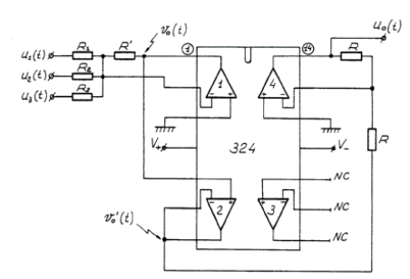

1. AD324

**Realizar el montaje de la figura 5 (R=10KΩ). Justificar teóricamente que:**

 (1)

siendo (2)

**Comprobar experimentalmente** que el anterior circuito se comporta como un sumador (completar la tabla).

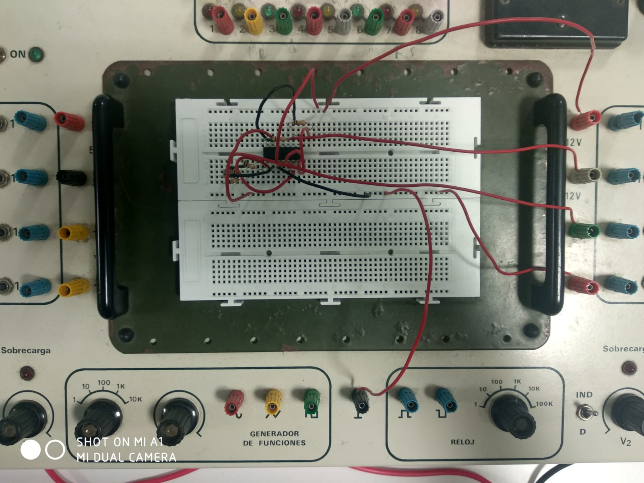

**U1 = U2 = U3 = 1V**

**R1 = R2 = R3 = 10KΩ**

**Entrada = -3V aprox Salida = 3V aprox**

**U1 = U2 = U3 = 5V**

**R1 = R2 = R3 = 20KΩ**

**Entrada = -7.5V aprox Salida = 7.7V aprox**

La Figura 1 corresponde al esquema práctico. **Dibujar** el esquema teórico e **indicar** la función que desempeña cada uno de los O.A. que intervienen en el montaje.

TABLA .-

|  |  |  |  |  |  |  |  |  |  |  |
| --- | --- | --- | --- | --- | --- | --- | --- | --- | --- | --- |
| R1 (KΩ) | R2 (KΩ) | R3 (KΩ) | R’ (KΩ) | U1 (V) | U2 (V) | U3 (V) | V0 (V) | V’0 (V) | U0(teór) (V) | U0(exp) (V) |
| 10 | 10 | 10 | 10 | 1 | 1 | 1 | -3 | -3 | 3 | 3.56 |
| 10 | 10 | 10 | 10 | 2 | 2 | 5 | -9 | -9 | 9 | 9.13 |
| 10 | 10 | 10 | 10 | -2 | 2 | 5 | -5 | -5 | 5 | 4.90 |
| 2 | 10 | 20 | 10 | 1 | -2 | 5 | -5.5 | -5.5 | 5.5 | 5.62 |
| 20 | 20 | 20 | 10 | 5 | 5 | 5 | -7.5 | -7.5 | 7.5 | 7.85 |

1. **CONVERTIDOR TENSIÓN CORRIENTE.**

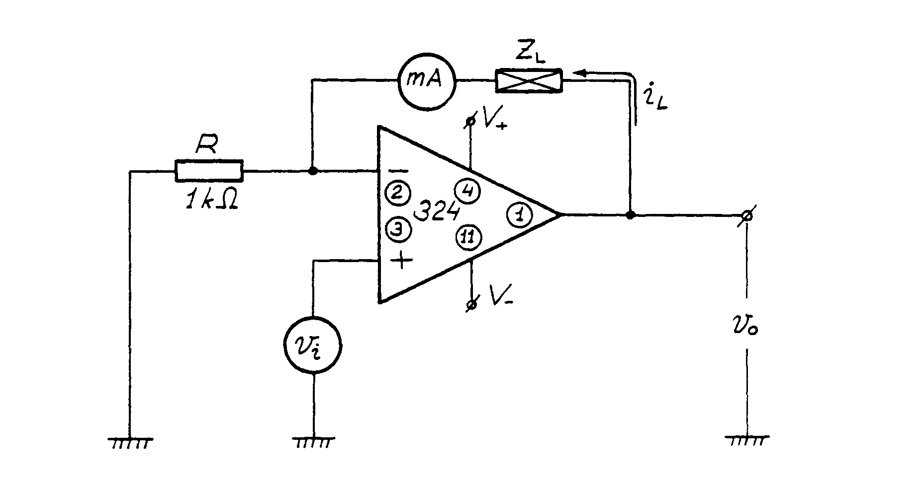

1. Circuito Convertidor Tensión Corriente

**Realizar el montaje indicado en la Figura 2.**

**Lo he hecho en el laboratorio, pero mi móvil se quedó sin batería, por lo que no he podido adjuntar foto.**

**Hallar la función IL=f(Vi,ZL).** ¿Qué ocurre?

**Montar** ZL constante, resistiva de valor 1KΩ. **Representar** la gráfica IL-Vi para distintos valores de Vi (0-5V).

Montamos y vamos variando la tensión y vamos comprobando como la Intensidad va variando.

**Aplicar** a la entrada una tensión constante de 1V. **Representar** la gráfica IL-ZL para distintos valores de ZL resistivos (no superar 10 KΩ).

Cambiamos el valor de ZL y observamos como con la tensión de 1V, el valor de la intensidad se mantiene cercano a 1mA

A tenor de los resultados obtenidos**, ¿cuál puede ser la utilidad de este circuito?** Sacar conclusiones.

Puede ser usado como sintetizador, oscilador RF o compresor de audio.